
متوسطة: البصيري
مديرية التربية لولاية: الجزائر شرق
السنة الدراسية: 2024/2025
المستوى: الرابعة متوسط
الامتحان التجريبي لشهادة التعليم المتوسط فـي مادة: العلوم الفيزيائية والتكنولوجيا المدة: ساعة ونصف

الجزء الأول:(12)
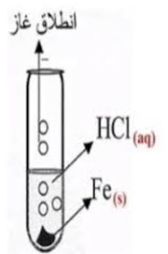
الوضعية الأولى:(6ن)
في حصة الاعمال المخبرية قام الأستاذ بتقسيم التلاميذ إلى فوجين:
الفوج الأول: غمروا قطعة حديد (Fe) في محلول حمض كلور الماء (H⁺+Cl⁻)،
فتشكل محلول كلور الحديد الثنائي، وانطلق غاز يحدث فرقعة عند تقريب عود
ثقاب منه. الوثيقة01
1/ تعرف على الغاز المنطلق ثم أعط صيغته الكيميائية.
الوثيقة01
2/نمذج التفاعل الكيميائي الحاصل بمعادلة كيميائية بالصيغة الشاردية.
الفوج الثاني: اجروا تحليلا كهربائيا بسيطا لمحلول شاردي (X+2Cl⁻)، فلاحظوا انطلاق غاز الكلور بجوار المصعد وترسب شعيرات معدنية عند المهبط. الوثيقة02
من أجل التعرف على الشاردة المسؤولة (X)، أضافوا للمحلول قطرات من كاشف هيدروكسيد الصوديوم، فتشكل راسب أزرق.
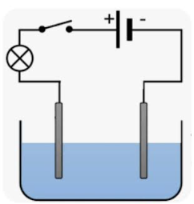

3/تعرف على الشاردة المجهولة، ثم أكتب الصيغة الشاردية للمحلول.
4/أكتب المعادلتين النصفيتين عند كل مسرى، ثم استنتج المعادلة الإجمالية.
2Cl⁻
X

الوثيقة02
الوضعية الثانية: (06ن)
من أجل استيعاب التلاميذ لدروس مقطع الظواهر الميكانيكية؛ علق الأستاذ كرية (s) من البوليستيرين مغلفة بالألمنيوم كتلتها m= 0.1kgبخيط عازل (f)، ثم قرب إليها قضيبا زجاجيا مدلوكا (V) دون لمس؛ فلاحظ التلاميذ انجذاب الكرية كما في الشكل (01) من الوثيقة03.
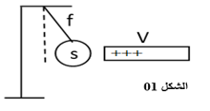
- فسر انجذاب الكرية نحو الزجاج المدلوك مدعما إجابتك برسم توضيحي.
- أ/حدد القوى المؤثرة على الكرية (s). ب/اذكر نص مبدأ الفعلين المتبادلين.
الوثيقة03

- بعد إبعاد القضيب الزجاجي؛ تأرجحت الكرية وسقطت في حوض مائي
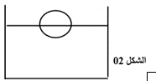
لتتوازن على الوضع الموضح في الشكل 02 من الوثيقة04
- حدد القوى المؤثرة على الكرية (s) في هذه الحالة.
الشكل 02
- احسب ثقل الكرية علما أن: g = 10N/kg
- مثل القوى المؤثرة على الكرية (s) بشعاع بسلم رسم:

1cm 0.5N
الوثيقة04

الجزء الثاني: (08ن)
الوضعية الإدماجية: (08ن)
في ورشة الفيزياء طلب الأستاذ من التلاميذ معاينة التوتر الكهربائي لمأخذ الورشة باستعمال جهاز راسم الاهتزاز المهبطي، تحصل التلاميذ على الوثيقة(05)، ولكن قبل الانتهاء من القياسات حدث انقطاع مفاجئ للتيار الكهربائي.
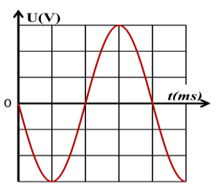
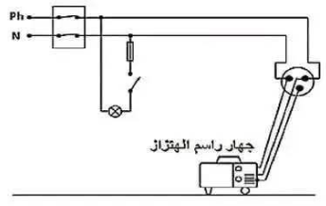

S_{h}= 5 ms/div
S_{V} = 104 V/div
الوثيقة06
الوثيقة05

ساعد التلاميذ باتمام القياسات بحساب كل من:
1/أ-التوتر الأعظمي (U_{max})، ثم استنتج التوتر الفعال (U_{eff}).
ب/الدور (T) ثم استنتج تواتره (f).
بعد عودة التيار الكهربائي لاحظ التلاميذ أن جهاز راسم الاهتزاز المهبطي لا يعمل (أتلف)، وبعد الاتصال بعامل الصيانة قدم لهم جزء من مخطط شبكة التغذية للورشة. (الوثيقة 06).
2/ قدم تفسيرا لتلف الجهاز.
3/أعد رسم المخطط مبينا عليه التعديلات والايضافات.
أساتذة المادة يتمنون لكم التوفيق لكل خير

